Lesmateriaal Didactiekplatform
Levende Talen Frans

Titel les: | Voilà – Barbara Pravi
Ontworpen door: | Eveline Stuker
Klas en niveau: | 4 havo / vwo
Duur van de les: | 45 / 50 minuten
Lesdoelen: | - Je kunt het gebruik van emoties aanwijzen en herkennen in een Frans lied;  - Je kunt woorden die met gevoelens te maken hebben vertalen naar het Frans en uit het Frans;  - Je kunt op een acrostichon schrijven binnen het thema ‘Emoties’.
Werkvormen: | Klassikaal; in tweetallen en individueel
Benodigd materiaal: | YouTube-video
Eindtermen Frans (o.b.v. concept SLO): | A1; A2; A3; B2; C2.
ERK-niveau: | B1+
Bouwstenen burgerschap (SLO): | 4 en 5


Instructie voor de docent
Laat de leerlingen eerst naar het lied Voilà van Barbara Pravi luisteren zonder de tekst te bekijken. Bespreek daarna kort hun eerste indrukken en emoties die ze horen. Vervolgens werken de leerlingen individueel of in tweetallen aan de opdrachten op het werkblad. Stimuleer het gebruik van een woordenboek bij het zoeken naar woorden die met gevoelens te maken hebben. Bespreek na afloop klassikaal enkele antwoorden, zodat leerlingen verschillende interpretaties van het lied kunnen delen. Sluit de activiteit af met de creatieve opdracht (acrostichon), waarin leerlingen woorden uit de tekst gebruiken om hun begrip van de gevoelens in het lied te tonen (zie voorbeeld).

Version d’élèves

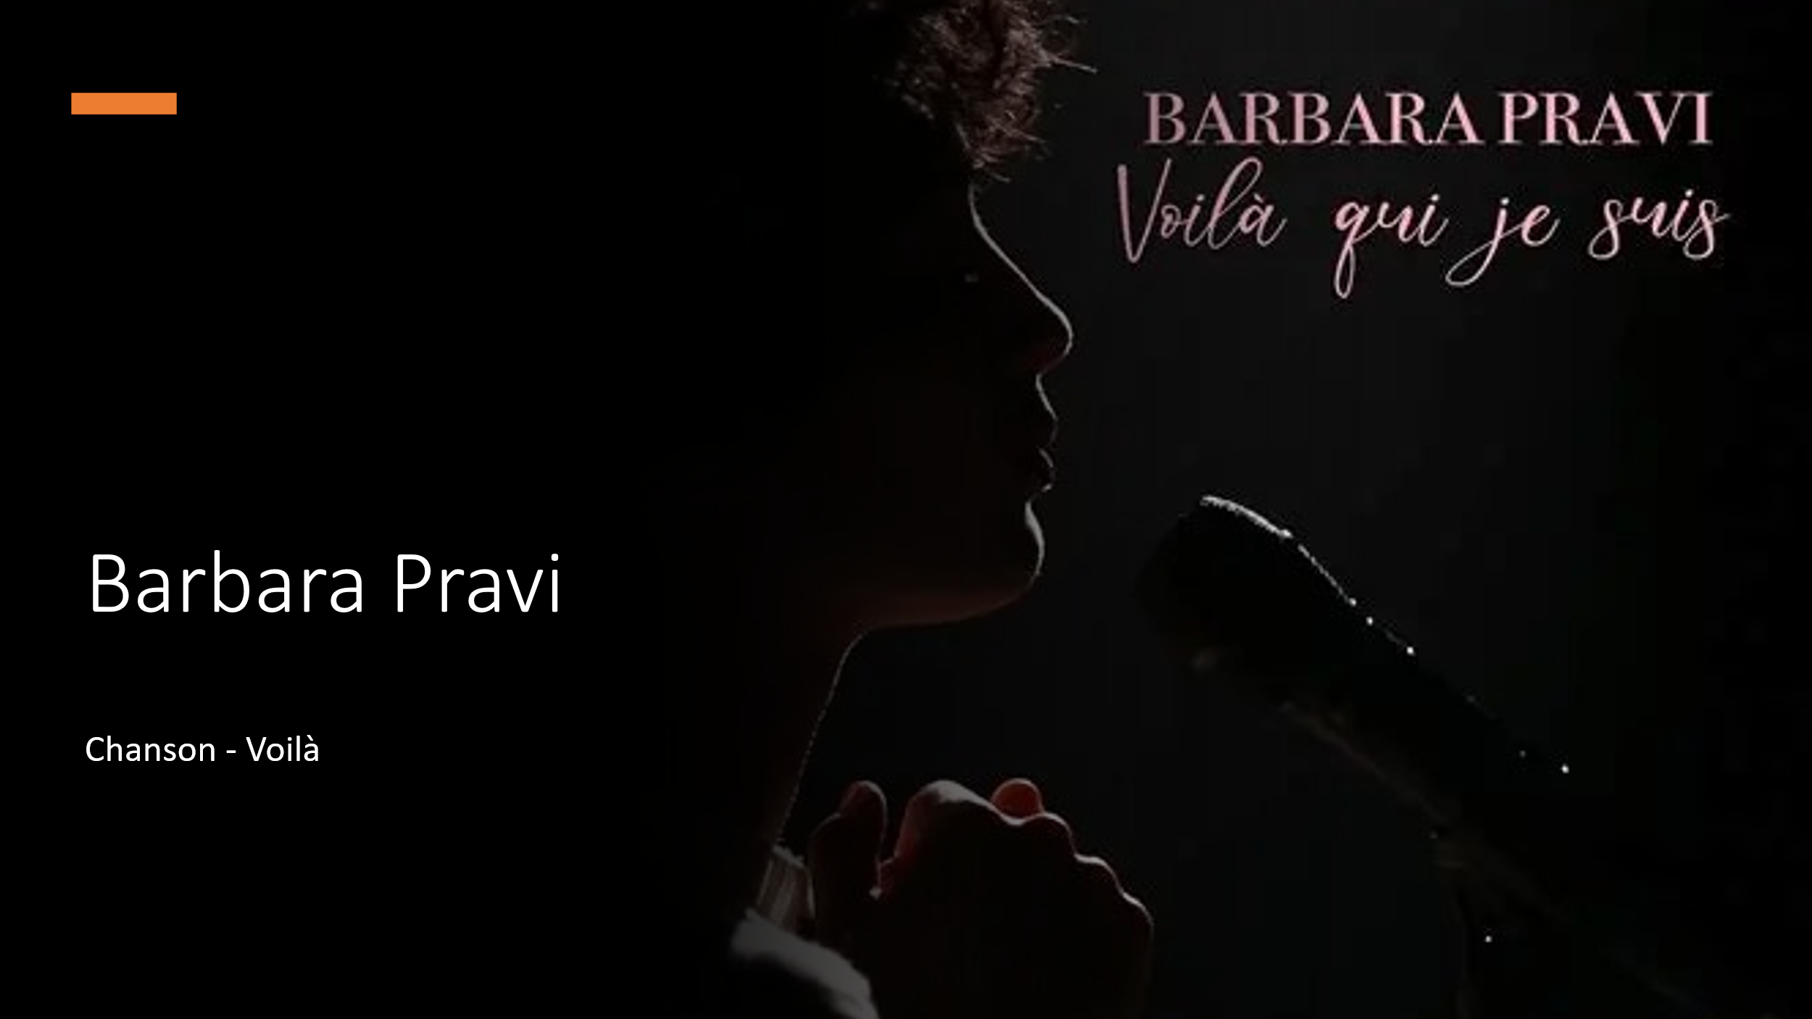

Barbara Pravi – Voilà

Exercice 1
Qu’est-ce que « cela » provoque ?
____________________________________________________________________________________________________________________________________________________________________________________________________________________________________________

Exercice 2
Quelles émotions est-ce que tu entends ?
___________________________________________________________________________________________________________________________________________________________________________________________________________________________________________________________________________________________________________________________________________________________________________________________________________________________________________________________________________________________________________________________________________________

Exercice 3
Soulignez les mots liés aux sentiments (dictionnaire et texte ‘Voilà’)

Écoutez-moi, moi, la chanteuse à demi
Parlez de moi, à vos amours, à vos amis
Parlez-leur de cette fille aux yeux noirs et de son rêve fou
Moi, c'que j'veux, c'est écrire des histoires qui arrivent jusqu'à vous
C'est tout
Voilà, voilà, voilà, voilà qui je suis
Me voilà même si mise à nue, j'ai peur, oui
Me voilà dans le bruit et dans le silence
Regardez-moi, ou du moins ce qu'il en reste
Regardez-moi, avant que je me déteste
Quoi vous dire, que les lèvres d'une autre ne vous diront pas ?
C'est peu de choses mais moi tout ce que j'ai, je le dépose là
Voilà
Voilà, voilà, voilà, voilà qui je suis
Me voilà même si mise à nue c'est fini
C'est ma gueule, c'est mon cri, me voilà, tant pis
Voilà, voilà, voilà, voilà juste ici
Moi, mon rêve, mon envie, comme j'en crève, comme j'en ris
Me voilà dans le bruit et dans le silence

Ne partez pas, j'vous en supplie restez longtemps
Ça m'sauvera p't'être pas, non
Mais faire sans vous, j'sais pas comment
Aimez-moi comme on aime un ami qui s'en va pour toujours
J'veux qu'on m'aime, parce que moi je sais pas bien aimer mes contours
Voilà, voilà, voilà, voilà qui je suis
Me voilà même si mise à nue c'est fini
Me voilà dans le bruit et dans la fureur aussi
Regardez-moi enfin, et mes yeux et mes mains
Tout c'que j'ai est ici, c'est ma gueule, c'est mon cri
Me voilà, me voilà, me voilà
Voilà, voilà
Voilà, voilà
Voilà

Exercice 4
Regardez la photo de Barbara Pravi? Quelle est ta première impression de cette femme?

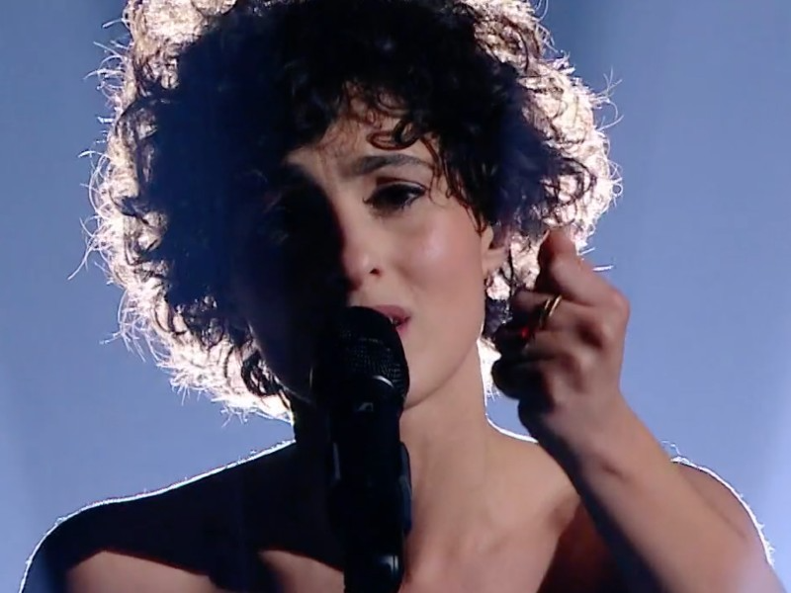
____________________________________________________________________________________________________________________________________________________________________________________________________________________________________________________________________________________________________________________________________________________________________________________________________________________________

Exercice 5
Que signifie la chanson Voilà?
_____________________________________________________________________________________________________________________________________________________________________________________________________________________________________________________________________________________________________________________________________________________________________________________________________________________________

Exercice 6
Expliquez pourquoi Barbara Pravi chante de Voilà.
__________________________________________________________________________________________________________________________________________________________________________________________________________________________________________________________________________________________________________________________________________________________________________________________________________________________________________________________________________________________________________________________________________________________________________________________________________________________________________________________________________________________

Exercice 7 Tâche créative (production écrite)
Créez un acrostiche et utilisez au moins 5 sentiments des paroles Voilà.
______________________________________________________________________________________________________________________________________________________________________________________________________________________________________________________________________________________________________________________________________________________________________________________________________________________________________________________________________________________________________________________________________________________________________________________________________________
Exemple d’un acrostiche
